Série de Exercicios – André Gomes 38432

1.

a) 10bits

b) 10bits de cores x 1920 colunas x 1080 linhas = 20736000 bits = 2.6 Mb

c)

2.

a) Vertical = 35.49 ; Horizontal = 27

b) Aproximadamente 14.05m

3)

a)

|  |  |  |  |  |  |  |
| --- | --- | --- | --- | --- | --- | --- |
| 0 | 0 | 0 | 0 | 0 | 0 | 0 |
| 0 | 1 | 1 | 1 | 0 | 0 | 0 |
| 0 | 1 | 1 | 1 | 1 | 0 | 0 |
| 0 | 0 | 0 | 1 | 0 | 0 | 0 |
| 0 | 0 | 0 | 0 | 0 | 0 | 0 |
| 0 | 0 | 0 | 0 | 0 | 0 | 0 |
| 0 | 0 | 0 | 0 | 0 | 0 | 0 |

b) 3+ 3√2

4)

5)

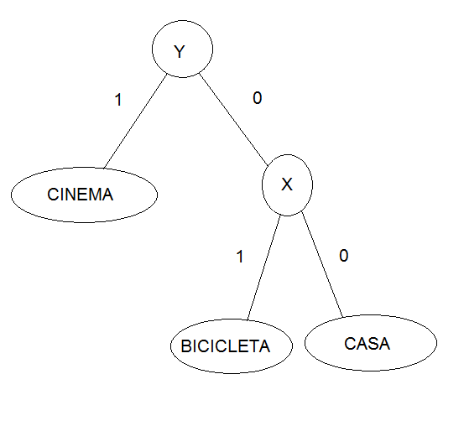

6) O histograma a) é o mais ajustado à aplicação do algoritmo de Otsu, pois é possível notar duas regiões distintas.